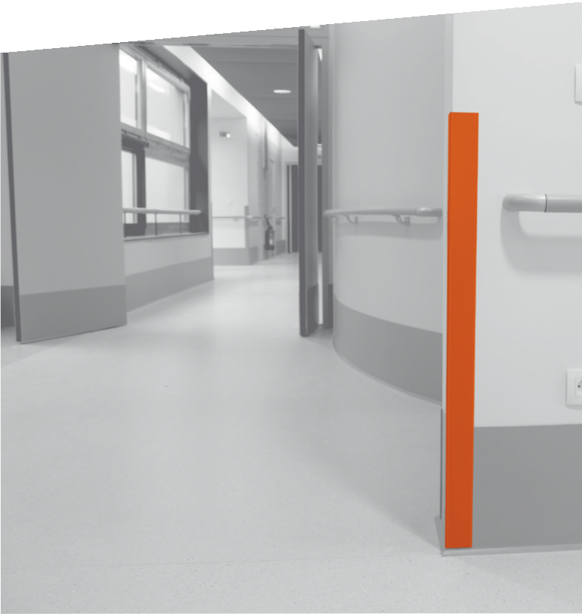


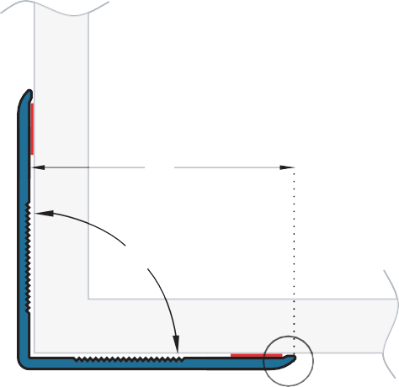






PROTECTION DES ANGLES

CORNIÈRES ADHÉSIVES
PROFILA 50 & 30
PLUS D'INFOS SUR
spm-international.com
ÉCHELLE
1:1.2

Adhésif mousse
50
PVC antibactérien lisse teinté dans la masse épaisseur 2 mm
90°

DESCRIPTIF TYPE

- Description : fourniture et pose d’une cornière 90° adhésive d’une largeur d’ailes de 30 mm ou de 50 mm (cote intérieure) (de type Profila 30 ou Profila 50 de SPM). Elle est constituée d’un profilé en PVC antibactérien lisse classé M1 (Bs2d0) et coloré dans la masse d’une épaisseur de 2 mm. Pour limiter le nettoyage avant réception, un film de protection est exigé. Elle est munie de 2 bandes d’adhésif mousse double face pour la fixation.
- Environnement : sa formulation est exempte de métaux lourds y compris de plomb et d’étain (valeurs négligeables inférieures à 50 ppm), ainsi que de CMR1 et CMR2 permettant de recycler 100 % des déchets et de répondre à 7 cibles de la démarche HQE. La stabilisation thermique est réalisée au calcium - zinc. Le niveau d’émission de substances volatiles dans l’air intérieur a été testé selon la norme ISO 16000-6 et est très faible (A+) selon le décret n° 2011-321 du 23 mars 2011 et l’arrêté d’application du 19 avril 2011. 100 % du produit est recyclable.
- Coloris : au choix du maître d’œuvre dans la gamme du fabricant.
- Mode de pose : par adhésivage ou encollage suivant prescription du fabricant (de type mastic-colle universel d’SPM).

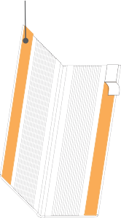

Fixation
ÉCHELLE
1:1.1
30
Plaque de plâtre
PVC antibactérien lisse teinté dans la masse épaisseur 2 mm
90°
adhésive

